**LAB10 - EXTRA**

**CODIGO EN RASPBERRY (PYTHON)**

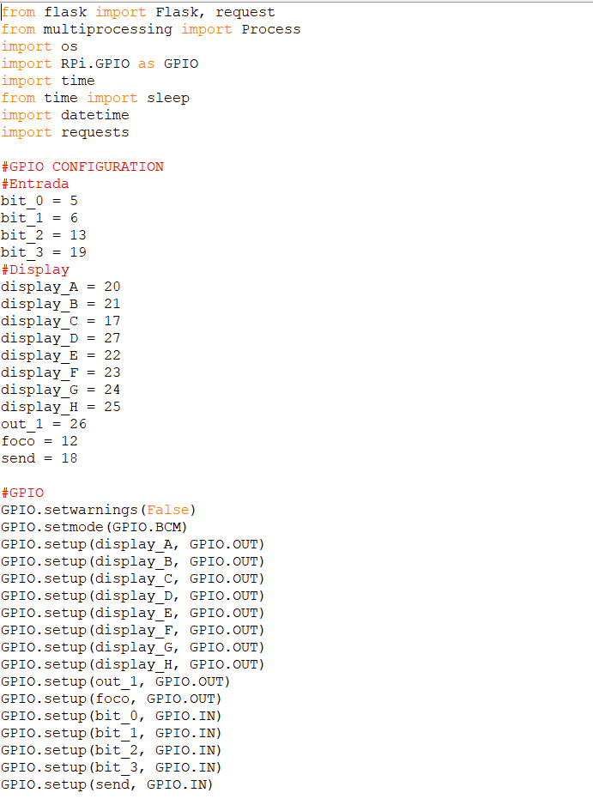

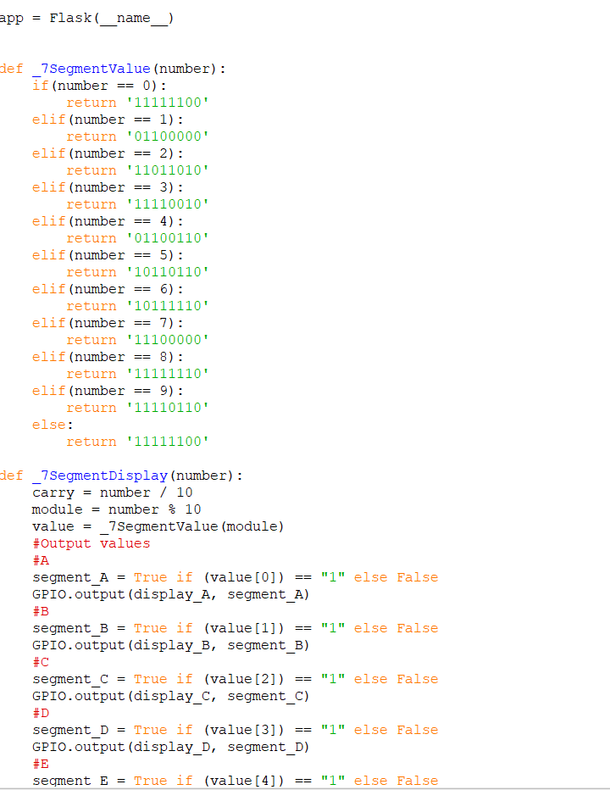

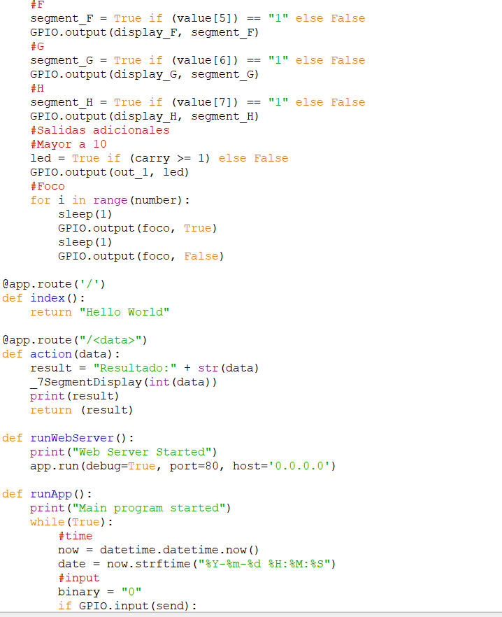

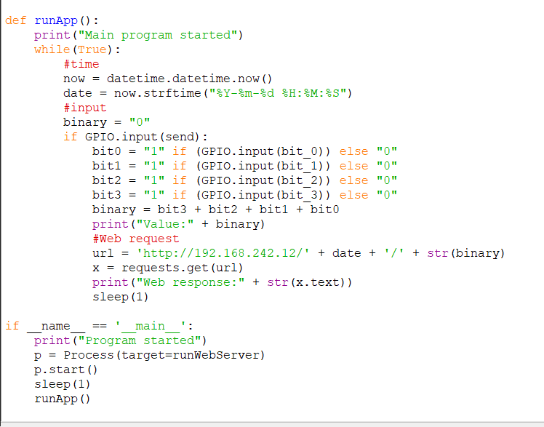

**CODIGO SERVICIO (PYTHON)**

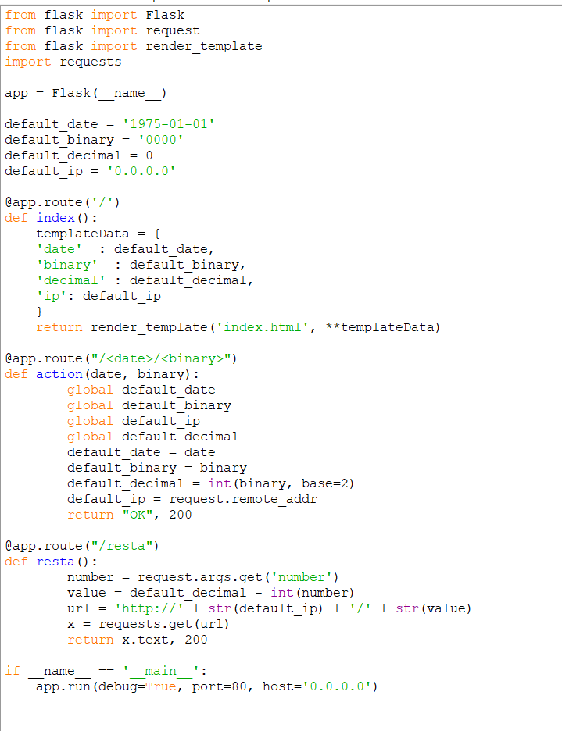

**CIRCUITO**

**FUNCIONAMIENTO**

Web Service:

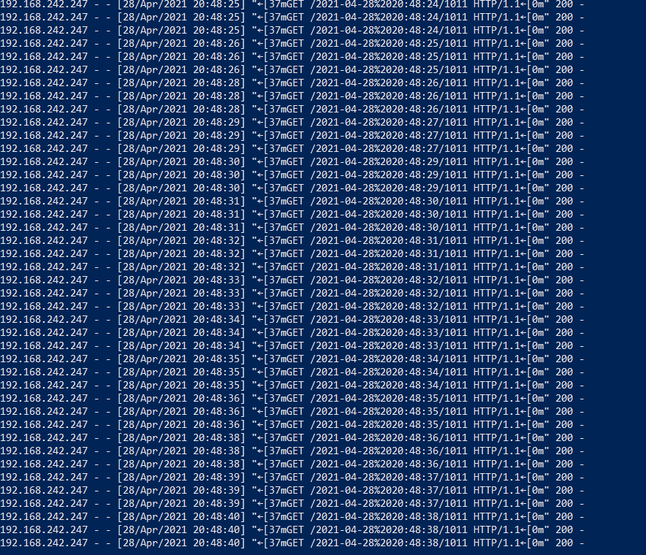

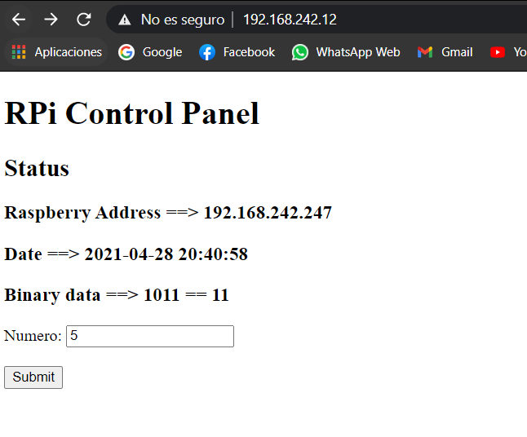

Display:

